

INGENIERÍA EN COMPUTACIÓN

PATRONES DE DISEÑO DE SOFTWARE

DRA. MARIA LIZBETH GALLARDO LÓPEZ

**SISTEMA DE VENTA EN LÍNEA DE PIZZAS PERSONALIZADAS**

|  |  |
| --- | --- |
| ZURITA PRADO ISAI OBED | 2223029036 |

24 DE NOVIEMBRE DEL 2025

Tabla de contenido

Descripción del problema 3

Análisis del problema 3

Diagrama de casos de uso 4

Escenario de uso 4

Posibles patrones 5

Diagrama de dominio 6

Diagrama de clases 7

Mockups de la UI 7

Matriz de Requerimientos 10

Diagrama de secuencia 1 12

Diagrama de secuencia 2 13

# **Descripción del problema**

Una pizzería busca modernizar su operación implementando un sistema de ventas de pizzas personalizadas, donde se requiere automatizar el flujo completo del pedido para mejorar la experiencia. El problema central radica en gestionar correctamente la complejidad de crear una pizza con múltiples combinaciones de ingredientes, calcular su costo y mantener informado al cliente en tiempo real sobre el estado de su orden. El sistema debe simular la lógica de preparación y mostrar gráficamente esta evolución.

# **Análisis del problema**

Tabla de frases nominales

|  |  |  |  |
| --- | --- | --- | --- |
| **Frase nominal** | **Clase** | **Atributo** | **Pertenece a** |
| Pizza personalizada | Pizza | 𝙭 | Pizza |
| Tipo de masa | 𝙭 | ✔ | Pizza |
| Tipo de salsa | 𝙭 | ✔ | Pizza |
| Tipo de queso | 𝙭 | ✔ | Pizza |
| Ingredientes adicionales | 𝙭 | ✔ | Pizza |
| Condimentos | 𝙭 | ✔ | Pizza |
| Tipo de orilla | 𝙭 | ✔ | Pizza |
| Pedido | Pedido | 𝙭 | Pedido |
| Costo final | 𝙭 | ✔ | Pedido |
| Estado del pedido | 𝙭 | ✔ | Pedido |
| Cliente | Cliente | 𝙭 | Cliente |
| Nombre del cliente | 𝙭 | ✔ | Cliente |
| Notificación | Notificación | 𝙭 | Notificación |
| Interfaz de selección | PantallaSeleccion | 𝙭 | PantallaSeleccion |
| Interfaz de seguimiento | PantallaSeguimiento | 𝙭 | PantallaSeguimiento |
| Simulador de preparación | Cocina | 𝙭 | Cocina |

Tabla de frases verbales

|  |  |  |
| --- | --- | --- |
| **Frase verbal** | **Método** | **Pertenece a** |
| Seleccionar ingredientes | agregarIngrediente | Pizza |
| Seleccionar masa | seleccionarMasa | Pizza |
| Seleccionar salda | seleccionarSalsa | Pizza |
| Calcular costo final | calcularCosto | Pedido |
| Registrar pedido | registrarPedido | Pedido |
| Preparar pizza / Simular preparación | prepararPizza | Cocina |
| Actualizar estado | actualizarEstado | Pedido |
| Notificar al cliente | notificarCliente | Notificación |
| Mostrar evolución | actualizarVista | PantallaSeguimiento |
| Tomar pedido | iniciarPedido | PantallaSeleccion |

# **Diagrama de casos de uso**

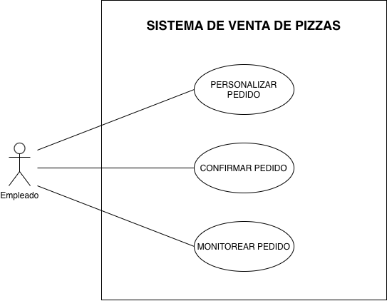

# **Escenario de uso**

**Título**: Realizar pedido de pizza personalizada

**Actor**: Empleado (quien usa la interfaz gráfica para personalizar la pizza y confirmar la orden)

**Descripción**: El empleado personaliza una pizza paso a paso seleccionando diferentes ingredientes y modificadores, al confirmarla, el sistema calcula el costo y comienza la simulación de la preparación de la orden en cocina, actualizando la interfaz gráfica dependiendo del estado de la preparación.

**Flujo normal**:

1. El empleado inicia la aplicación y accede a la pantalla de nuevo pedido.
2. A través de la UI selecciona los diferentes ingredientes y modificadores.
3. El sistema muestra el costo total de la pizza personalizada.
4. El empleado confirma el pedido, el sistema registra la orden y el pedido recibe el status de recibido.
5. Después, el sistema actualiza automáticamente el paso del tiempo a través de los diferentes estados, como “en preparación, horneando, listo para entrega, entregado”
6. En cada cambio de estado la UI se actualiza y se genera la notificación al usuario(cliente).

# **Posibles patrones**

**Builder (creacional)**

Se usaría para la construcción de la pizza, ya que el usuario debe seleccionar múltiples elementos paso a paso (masa, salsa, ingredientes) y así evitar un constructor extenso y confuso ya que el objeto Pizza podría tener una configuración combinatoria muy alta.

**Factory Method (creacional)**

Se implementaría para delegar la creación de los distintos tipos de ingredientes (carnes, vegetales, condimentos), permitiendo que el sistema pueda instanciar las clases correctas sin acoplar el código a implementaciones específicas y permitiría posibles nuevos extras.

**State (comportamiento)**

Se usaría para gestionar el ciclo de vida y los diferentes tipos de estado que puede tener un pedido, permitiendo que el objeto cambie su comportamiento automáticamente, haciendo que no se necesite el uso de condicionales que puede hacer complejo el código y asegurando que la transición entre fases siga el ciclo de vida definido.

**Observer** (**comportamiento**)

Se utilizaría para cumplir con el requisito de la notificación y como ayudante de la UI, permitiendo que la interfaz “se suscriba” a los cambios de estado de Pedido y se actualice en tiempo real, manteniendo desacoplada la lógica del negocio de la UI.

**Singleton (creacional)**

Una sola instancia de Cocina, asegurando que esta única instancia se la encargada de gestionar la cola de pedidos, garantizando así sincronización adecuada de las órdenes.

**Proxy (estructural) + Adapter (estructural)**

Se implementaría la combinación de estos patrones para los pagos, donde el proxy actúa como un filtro de seguridad que valida los datos bancarios y posteriormente delega la transacción al adapter, la cual “traduce” el pago al formato del sistema bancario.

# 

# **Diagrama de domin****io**

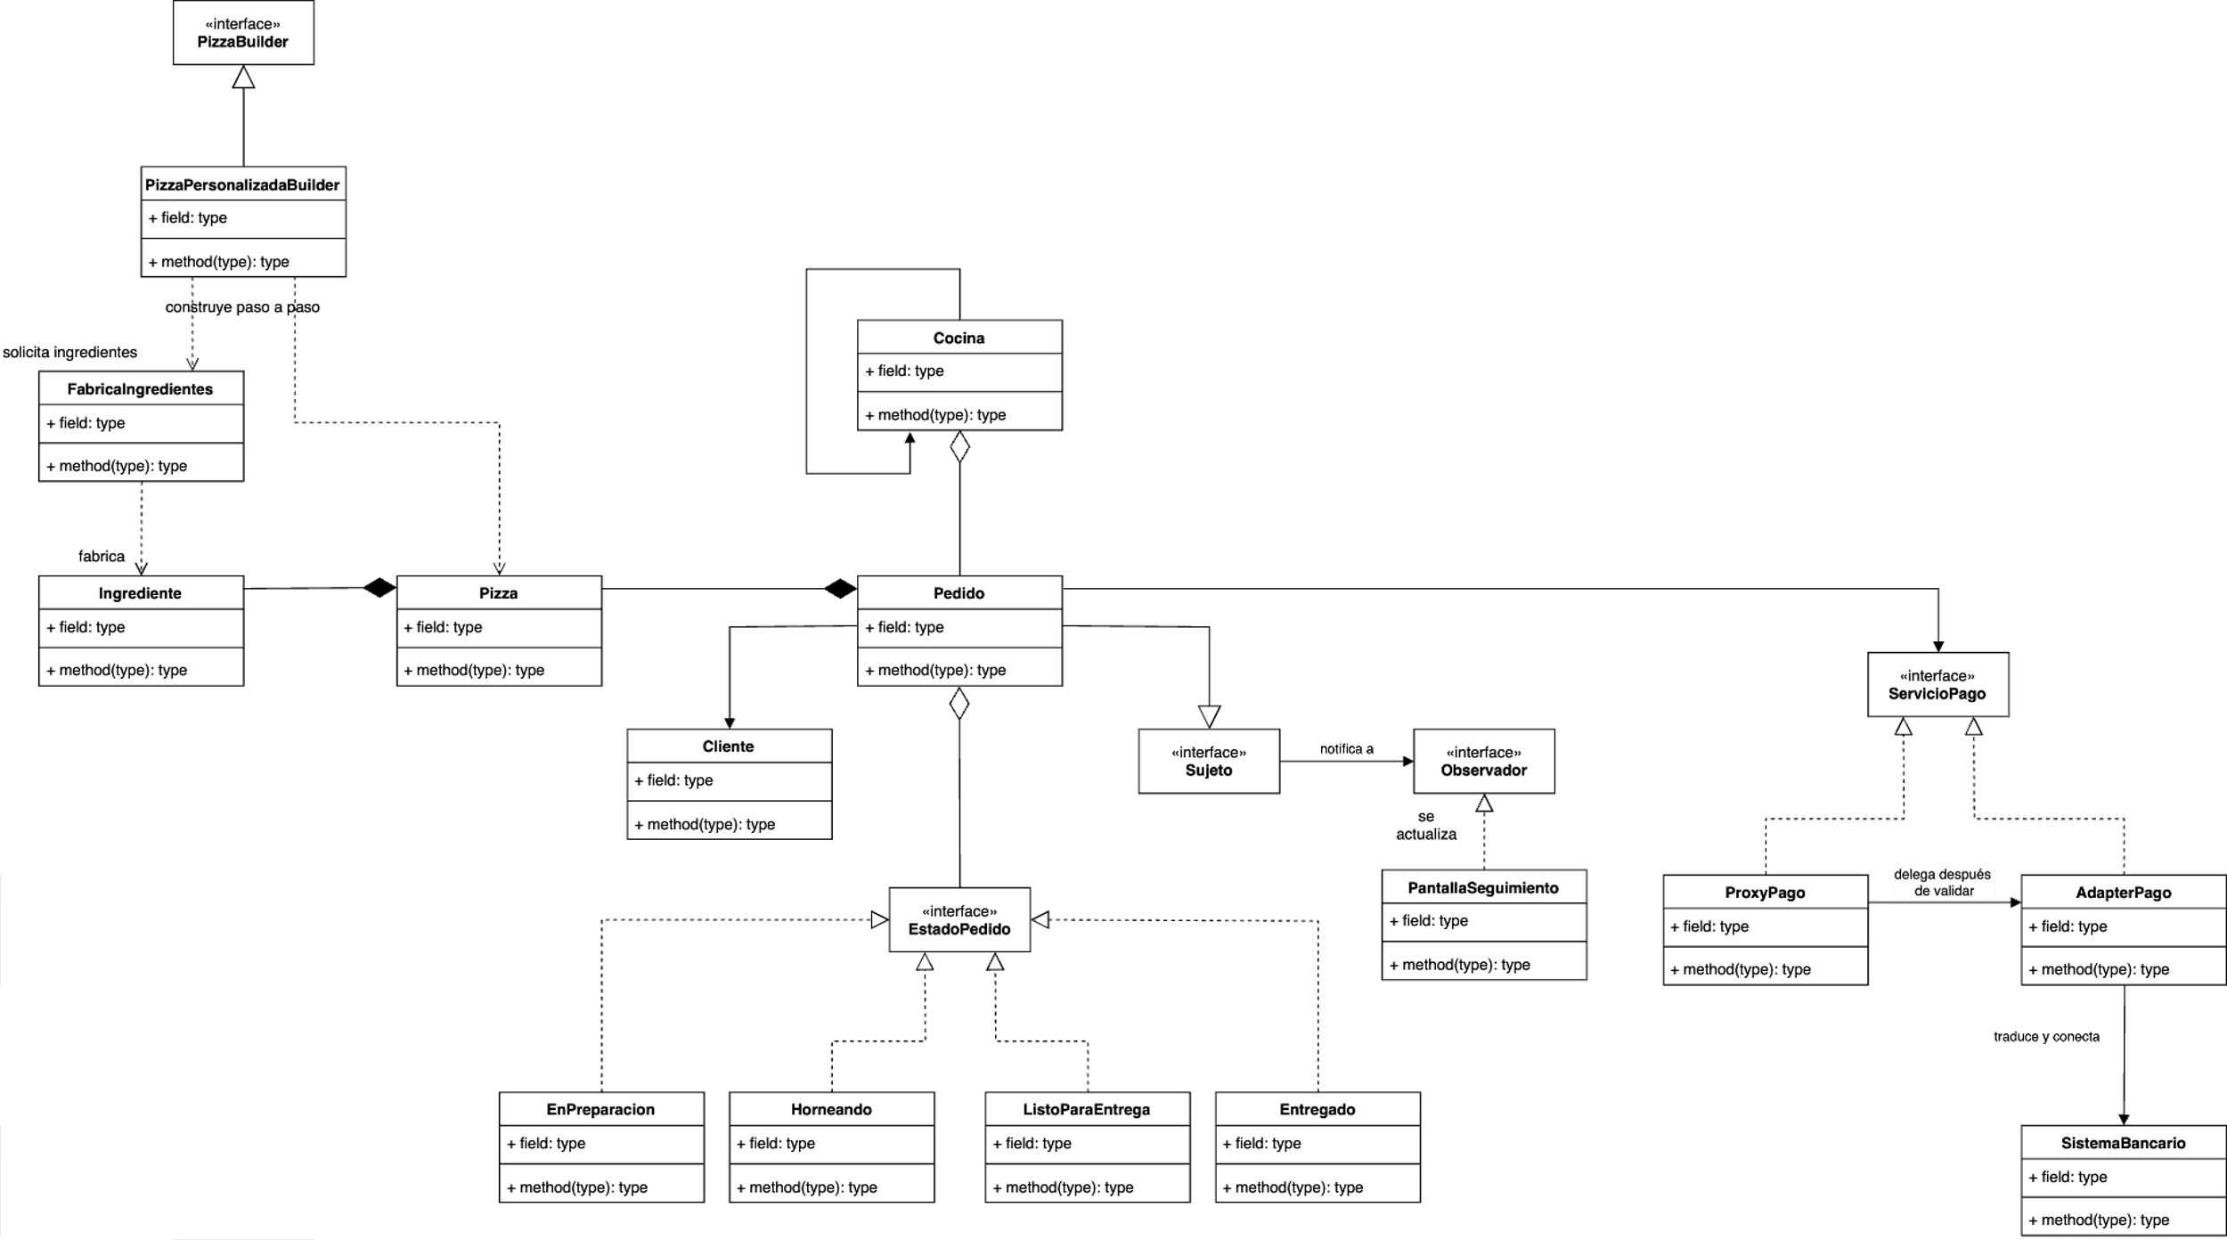

# **Diagrama de clases**

**VISTA**

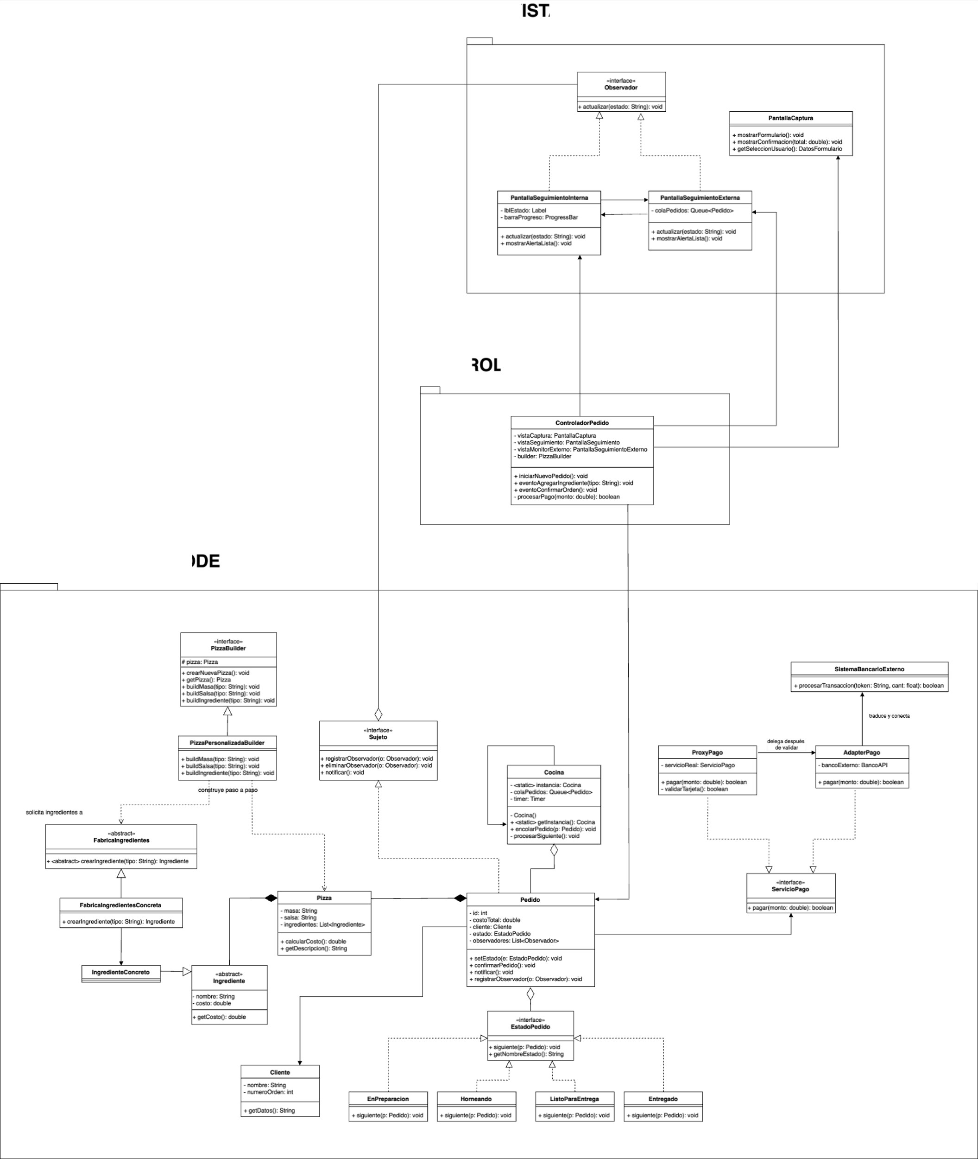

**CONTROL**

**MODELO**

# **Mockups de la UI**

Pantalla para toma de órdenes

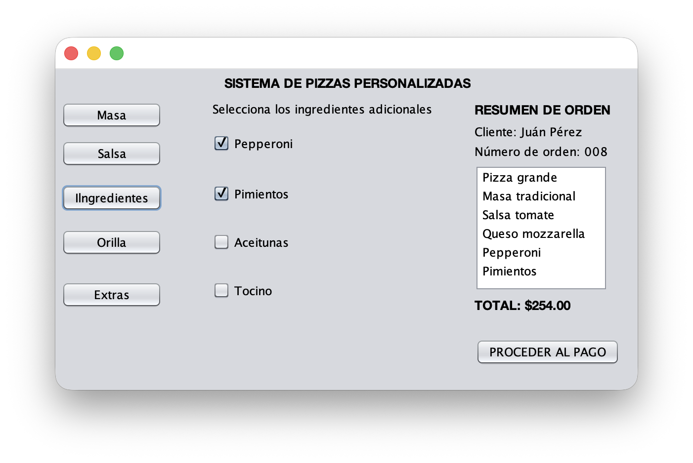

Pantalla de cocina

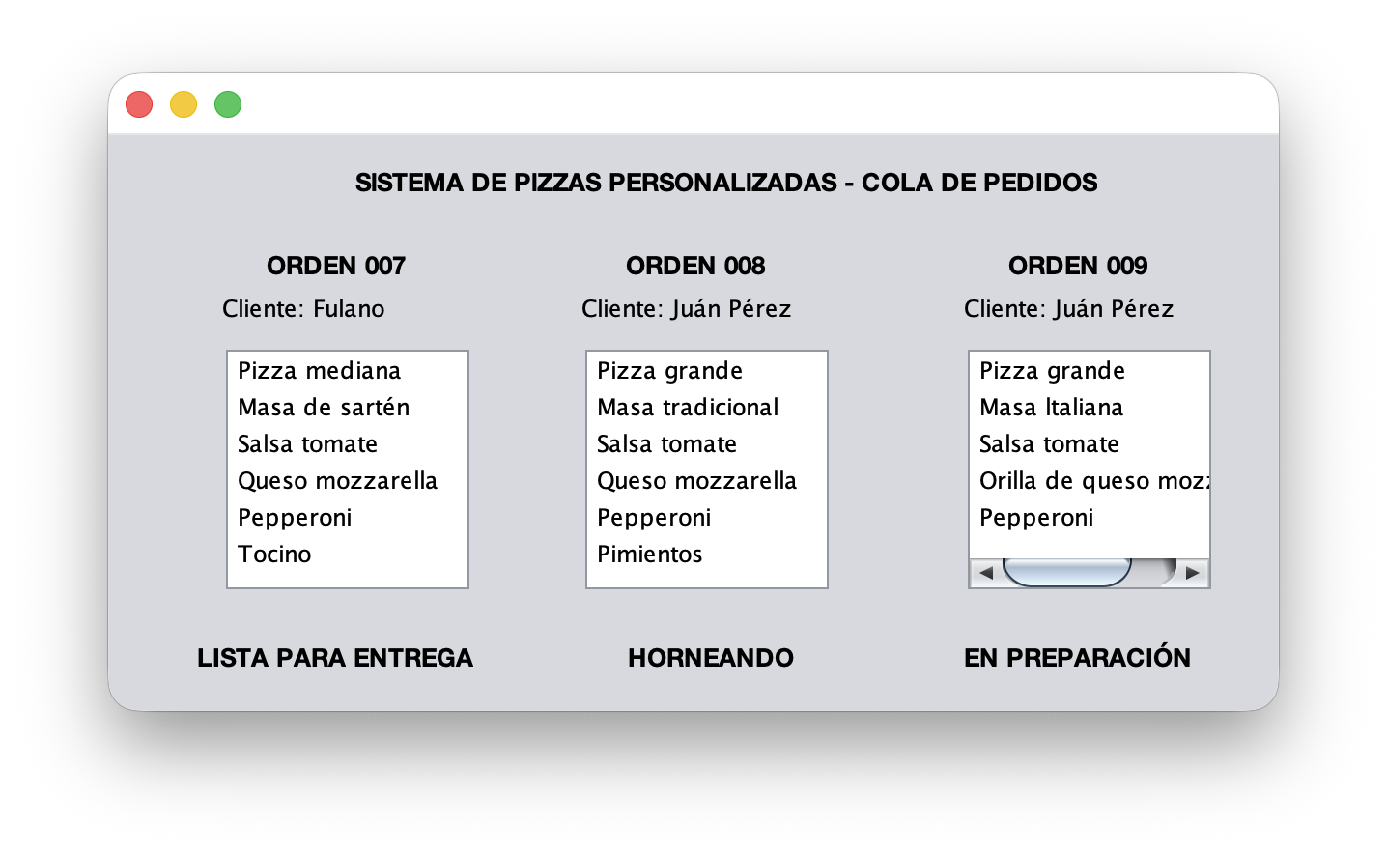

Pantalla externa, para que el cliente visualice los pedidos listos

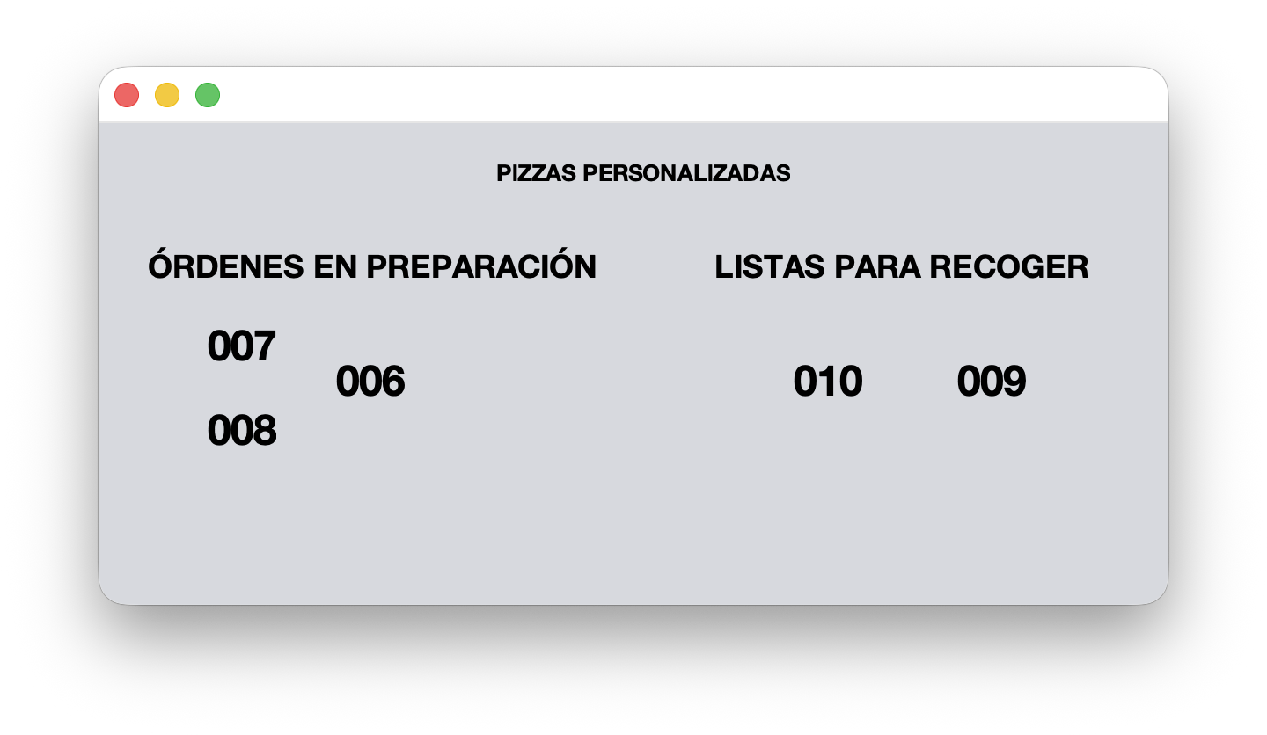

# **Matriz de Requerimientos**

|  |  |  |  |  |  |
| --- | --- | --- | --- | --- | --- |
| **ID** | **Nombre Requerimiento** | **Descripción del Requerimiento** | **Nivel de Criticidad** | **Dependencia con otros Requerimientos** | **Estado de implementación** |
| REQ-01 | Personalización de Pizzas | El sistema debe permitit construir una pizza paso a paso seleccionando masa, salsa, orilla y queso, validando que las opciones existan en el menú | Alta | REQ-01 | Implementado |
| REQ-02 | Selección de ingredientes | El sistema debe permitir al usuario agregar ingredientes a la pizza. El sistema debe instanciar solo los ingredientes disponibles. | Media | Ninguna | Implementado |
| REQ-03 | Cálculo del costo total de cada pizza | El sistema debe calcular el costo total de la orden, sumando el precio base de la pizza más el costo individual de cada ingrediente seleccionado | Alta | REQ-01, REQ-02 | Implementado |
| REQ-04 | Procesamiento de pagos con tarjeta | El sistema debe validad la seguridad y validez del monto antes de intentar conectar con el sistema bancario externo | Alta | REQ-03 | Implementado |
| REQ-05 | Procesamiento de pagos en efectivo | El sistema debe permitir el cobro con efectivo, omitiendo las validaciones bancarias externas | Media | REQ-03 | Implementado |
| REQ-06 | Gestión de estados del pedido | El pedito debe transitar por una secuencia lógica de estados: En Preparación -> Horneando -> Listo para Entrega -> Entregado | Alta | REQ-07, REQ-08, REQ-10, REQ-11, REQ-12 | Implementado |
| REQ-07 | Notificación en tiempo real de los estados del pedido | La interfaz del usuario debe recibir actualizaciones automáticas cada vez que el estado del pedido cambie | Alta | REQ-10 | Implementado |
| REQ-08 | Control de pedido | Debe existir una única instancia de la cocina, gestionando todos los pedidos para asegurar que se procesen en el orden correcto de llega | Alta | Ninguna | Implementado |
| REQ-09 | Catálogo de precios | El sistema debe mantenner una estructuta de precios fijos antes de agregar ingredientes extras | Media | REQ-02 | Implementado |
| REQ-10 | Simulación de tiempos | La cocina debe simular el tiempo real de preparación mediante pausas en el procesamiento (simuladas) | Media | REQ-07 | Implementado |
| REQ-11 | Asociación de cliente | El sistema debe permitir asociar un nombre de cliente y un número de orden único a cada pedido para su identificación en la pantalla de seguimiento | Media | Ninguna | Implementado |
| REQ-12 | Visualización de pedidos de cola de pedidos | El sistema debe reflejar gráficamente el estado actual de la cola de la cocina, mostrando el estado actual de cada pedido | Media | REQ-08 | Planificado |
| REQ-13 | Documentación en JavaDoc | El código fuente debe contrar con documentación técnica para JavDoc para las clases y métodos reelevantes | Baja | Ninguna | Implementado |

# **Diagrama de secuencia 1**

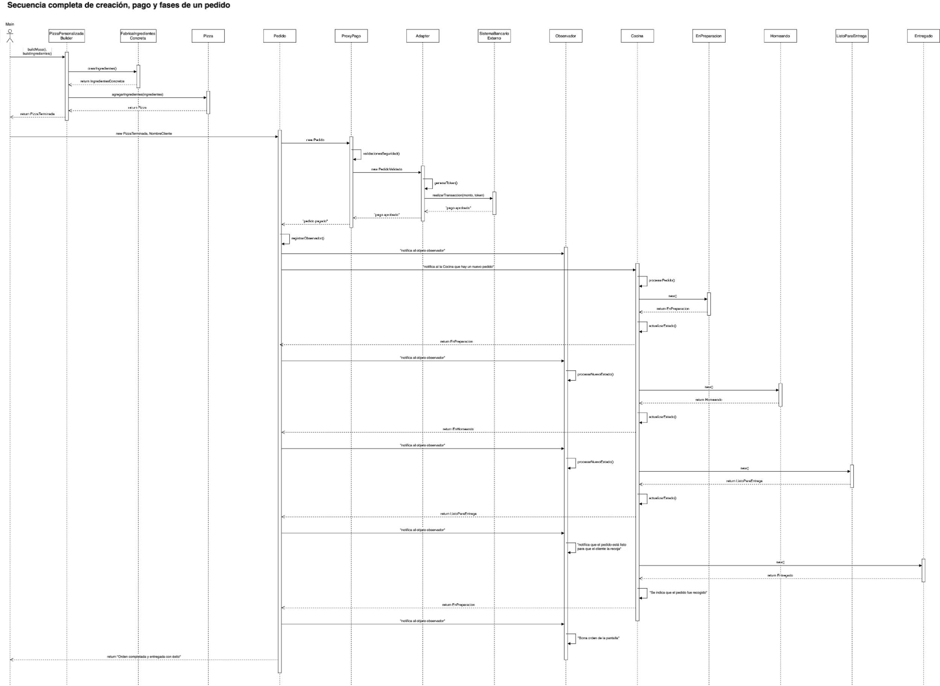

# **Diagrama de secuencia 2**

